**粗盐提纯**



日期： 时间： 姓名：

Date: Time: Name:

初露锋芒

自然界中水的存在

地球上的水资源主要存在于海水当中。海水是盐的“故乡”，海水中含有各种盐类，其中百分之 90 左右是氯化钠，也就是食盐。另外还含有氯化镁、硫酸镁、碳酸镁及含钾、碘、钠、溴等各种元素的其他盐类。由于这些盐均可溶于水，所以通过过滤的方法是不能除去这些杂质的。可以通过化学方法，将这些盐转化为难溶的物质，然后再过滤，进一步提纯。

氯化镁是点豆腐用的卤水的主要成分，味道是苦的，因此，含盐类比重很大的海水喝起来就又咸又苦了。海水的高盐含量限制了它的使用，一般要经过淡化处理。

海水中含量大于 1 毫克/千克的化学成分包括：①钠、镁、钙、钾和锶等 5 种阳离子；②氯离子、硫酸根、碳酸氢根（包括碳酸根）、溴离子和氟离子等 5 种阴离子；③硼酸分子。这些成分的总量占海水中所有溶解成分的 99.9％以上。被河川搬运入海的岩石风化产物和火山等的喷发物，是海水主要溶解成分的主要来源。海水主要溶解成分之间，所以具有恒比关系这一特点，是因为海水中的含盐量相当稳定,加上海水的不停运动，使各成分充分混合的缘故。但由于生物的作用，海底热泉和大陆径流等的影响，局部海区的某些主要溶解成分的含量并不严格遵守恒比关系。例如深层海水中 Ca2+的相对含量大约比表层水高千分之五。

|  |  |
| --- | --- |
| **学习目标**  **&**  **重难点** | 1．知道混合物、纯净物的概念；能区分简单的生活中常见的混合物、纯净物。  2．知道物质纯度的概念，知道物质纯度的表示方法。  3．掌握过滤和蒸发两种物质提纯的方法。  4．粗盐提纯的操作。 |
| 1．知道混合物、纯净物的概念；能区分简单的生活中常见的混合物、纯净物。  2．掌握过滤和蒸发两种物质提纯的方法。  3．粗盐提纯的操作。 |

 根深蒂固

一、物质的纯度

物质可以分为两大类：_________和_________

纯净物：只含有_________物质组成

混合物：由_________物质或_________以上物质组成

（1）物质的纯度：指____________________________________

表示方法：用该成分的_________表示该物质的纯度；纯度越______，表示该物质越接近纯净。

（2）世界上没有绝对纯净物（纯度 100%）的物质

【想一想】1、怎样的水是纯净的水（纯净物）

2、洁净的空气为什么不是纯净物？

【练一练】下列关于混合物的说法中不正确的是 （ ）

A．混合物中可能含有两种或多种物质

B．混合物中可能含有两种或多种化合物

C．混合物中既可能含有单质又有可能含有化合物

D．混合物中必须同时含有单质和化合物

二、物质提纯的方法

物质的提纯是指通过适当的方法，把混合物中的_________除去，以得到比较纯净的物质的实

验操作。物质提纯的方法通常分为_________方法和_________方法。实验室中常用的物理提纯

方法有_________、_________、_________等。

1．过滤

过滤是一种实验操作的名称，用以分离_________和_________的实验操作。

基本原理：让混合物通过具有细微孔隙的材料（如滤纸），使不溶性固体截留在滤纸上面，而使

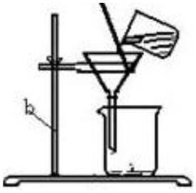液体通过滤纸的孔隙，使混合物中的固体成分和液体成分分开

操作注意事项：“一贴二低三靠”

“ 一 贴 ” ：____________________________________

“ 二 低 ” ：（ 1 ）____________________________________

（2）____________________________________

“ 三 靠 ”： （ 1）____________________________________

（2）____________________________________

（3）____________________________________

【想一想】

1．过滤时，为什么玻璃棒的一端抵在滤纸的三层面上?

2．过滤操作中“二低”有什么好处？

3．漏斗下端尖嘴为什么要紧贴烧杯内壁？

过滤后，滤液仍然浑浊的可能原因有：

①__________________ ②__________________ ③___________________________

过滤过程中过滤的速度很慢，可能原因有：

①__________________ ②__________________ ③___________________________

【练一练】下列物质可以用过滤提纯的是 （ ）

A．食盐、碘酒 B．冰水混合物、纯碱

C．胆矾、糖水 D．氧化铜、氯化钠

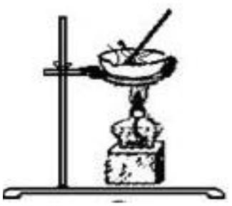2．蒸发

蒸发也是一种实验操作的名称。是用加热的方法，将溶液中的溶剂汽

化（如水变成水蒸汽或酒精变成酒精蒸汽）而除去的操作。用以稀溶

液的浓缩或把溶液蒸干而得到固体溶质蒸发装置由_________、

_________和_________组合而成。

注意点：

（1）在加热过程中，用_________不断搅拌（作用：搅拌，使蒸发皿内液体_________防止由于

局部过热，造成液滴飞溅）

（2）当液体_________（或_________）时停止加热，利用余热将剩余水分蒸发掉，以避免固体

迸溅出来。

（3）热的蒸发皿要用坩埚钳夹取，热的蒸发皿如需立即放在实验台上，要垫上_________。

【想一想】 （1）为什么蒸发过程中要用玻璃棒不断的搅拌？

（2）蒸发时，为什么不可以待水分全部蒸干后才熄灭火焰？

3．粗盐提纯

海水中含量最高的溶质是“食盐”（化学名称叫氯化钠），未经加工的海盐称为粗盐。

粗盐提纯的主要操作顺序：从提纯的手段看，除去粗盐中的难溶于水的杂质就是用过滤的方法，

然后蒸发掉水。但在过滤之前先要将粗盐溶解于水制备过滤夜，这个过程称之为“溶解”。所以

粗盐提纯的主要操作的正确的顺序是：

_________ ___________ ____________。

操作的详细步骤以及各步所需仪器如下：

步 骤 ：（ 1）称盐、量水 ；（2）溶 解 ；（ 3）过 滤 ；（ 4）蒸 发 ；（ 5）冷却后称量。

仪器：______________________________________________________。

【练一练】粗盐提纯的主要步骤有________．_________和__________。

要使混有泥沙的水变得澄清，可采用____________方法。

4．制备蒸馏水

蒸馏水纯度很高，可以看作是纯净的水。

制备蒸馏水的原理：根据不同的物质，具有不同的沸点，把液态水（普通水）加热转化为气态

水（水蒸气），再冷却又转化为液态水（蒸馏水）。

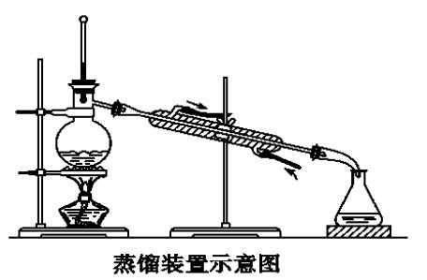理解蒸馏装置。装置的组成分三个部分：

蒸发：由酒精灯、烧瓶和温度计构成

冷凝：由冷凝器构成。

接收：由接收器和烧瓶（锥形瓶、烧瓶、试剂瓶均可，用以盛放蒸

馏水，并用铁架台固定）

【想一想】

1．为什么加热时，烧瓶底部要垫上石棉网？

2．蒸馏装置中为什么要用温度计？

3．冷凝管的原理是什么？为什么下端进水，上端出水？

物质提纯三种方法的比较

|  |  |
| --- | --- |
| 物质提纯的方法 | 目的 |
| 过滤 | 除去难溶于水的固体杂质 |
| 蒸发 | 除去溶液中的溶剂（如水） |
| 蒸馏 | 得到不同沸点的纯净液体 |

蒸馏与蒸发的区别：

（1）目的不同：蒸发是要得到晶体，蒸馏是要得到很纯净的液体

（2）装置不同：蒸发装置是敞口的，蒸馏装置几乎是密封的，加热使液体汽化后，还要经过冷凝管将气体

冷却后转化为液态收集。

 枝繁叶茂

考点 1：物质分类—纯净物、混合物

例1：下列物质中，属于纯净物的是（ ）

A．醋酸 B．生理盐水 C．不锈钢 D．石油

变式1：下列各组物质中，前者属于混合物，后者属于化合物的是（ ）

A．食盐、碘酒 B．冰水混合物、纯碱

C．胆矾、糖水 D．净化后的空气、氧化镁

变式2：某物质中只含有一种元素，则该物质（ ）

A．一定是单质 B．一定是混合物

C．一定是纯净物 D．一定不是化合物

变式 3：下列物质中一定是纯净物的是（ ）

①木炭；②纯净的金刚石；③铅笔芯；④黑火药；⑤冰水混合物

A．①③ B． ①②③ C． ②③ D． ②⑤

变式 4：下列概念中，前者从属于后者的是（ ）

A．化合物、纯净物 B．化合物、氧化物

C．化合物、单质 D．化合物、混合物

考点 2：物质分离操作—过滤

例 1：如图是过滤操作图，该图存在的错误是（ ）

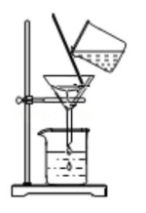

A．漏斗下端管口处于烧杯中间 B．玻璃棒靠在三层滤纸一边

C．滤纸边缘低于漏斗口 D．待滤液烧杯紧靠在玻璃棒上

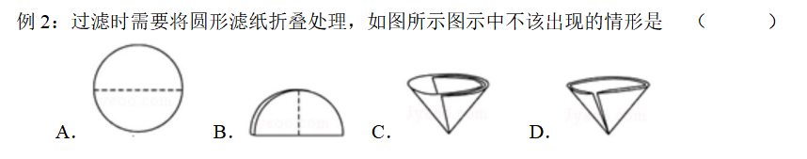

变式 1：有关化学实验的下列操作中，一般情况下不能相互接触的是（ ）

A．过滤操作中，玻璃棒与三层滤纸

B．过滤操作中，漏斗径与烧杯内壁

C．向试管中倾倒液体时，瓶口与试管口

D．用胶头滴管向试管滴液体时，胶头滴管尖端与试管内壁

变式 2：实验室在进行过滤操作时，使用玻璃棒的作用是______________。过滤时，漏斗下端要紧

靠承接滤液的烧杯内壁，这是为了防止________________。

变式 3：含泥沙的食盐水过滤后，若滤液仍浑浊，则可能的原因不正确的是（ ）

A．泥沙太多

B．滤纸破损

C．加液太多，超过了滤纸边缘，有液体从滤纸与漏斗壁流下

D．仪器不洁净

考点 3：物质分离操作—蒸发和蒸馏

例 1：蒸发时，下列操作不正确的是（ ）

A．开始析出晶体后，要用玻璃棒搅拌液体

B．向蒸发皿中注入液体量不超过其容积的三分之二

C．等液体完全蒸干，才停止加热

D．蒸发皿中出现较多量固体时停止加热

变式 1：用工业酒精（纯度 95%）制无水酒精采用的方法是 （ ）

A．蒸发 B．蒸馏 C．结晶 D．过滤

变式 2：蒸发操作边加热边搅拌主要目的是（ ）

A．蒸发快一点 B．防局部过热，液滴飞溅 C．蒸发水多一点 D．蒸发慢一点

考点 4：粗盐提纯

例1：除去混在白糖中的少量泥沙，需采取的正确操作是（ ）

A．溶解、过滤、蒸发 B．溶解、加热、结晶

C．溶解、蒸发、振荡 D．搅拌、溶解、称量

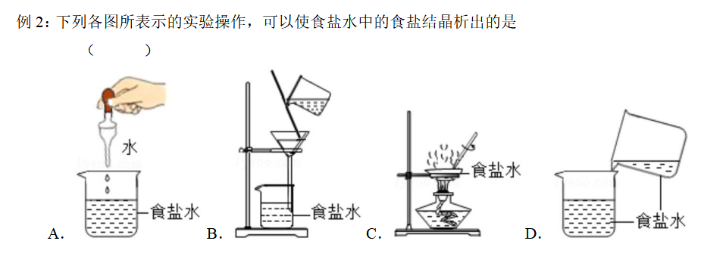

变式1：右图为某学生进行粗盐提纯实验时过滤操作的示意图。试回答：

（1）写出标号仪器的名称：

①_______________________；②_______________________。

（2）漏斗中液体的液面应该________ （填“高”或“低”）于滤纸的边缘。

（3）蒸发滤液时，用玻璃棒不断搅拌滤液的目的是________；等到蒸发皿中出现________时，

停止加热，利用蒸发皿的余热使滤液蒸干。移去蒸发皿时应使用的仪器是_______

变式 2：下列各组物质组成的混合物可按溶解．过滤．蒸发的操作顺序，将各组分分离的是

（ ）

A．氧化铜和木炭粉 B．硝酸钠和硝酸钾

C．二氧化锰和氯化钠 D．氧化钙和氯化钠

 瓜熟蒂落

1．下列物质中属于纯净物的是（ ）

A．食用含碘盐 B．矿泉水 C．液氧 D．医用酒精

2．下列物质中，属于纯净物的是（ ）

A．空气中分离出来的稀有气体 B．部分结冰的蒸馏水

C．冶炼铁矿石后得到的生铁 D．加热高锰酸钾反应后的剩余物

3．下列各组物质中，前者是纯净物后者是混合物的是（ ）

A．净化后的空气、浓盐酸 B．水和冰的混合物、澄清石灰水

C．汽水、氯化钾 D．纯碱、液态氧

4．下列是某同学进行过滤操作时的一些做法，其中错误的是（ ）

A．让滤纸边缘低于漏斗口

B．直接向漏斗中倾倒待过滤的液体

C．让漏斗下端管口紧靠烧杯内壁

D．让漏斗中液面始终低于滤纸边缘

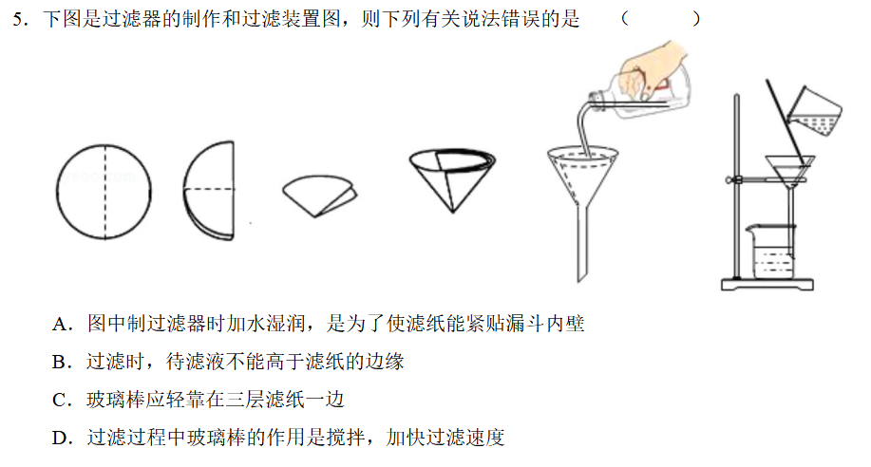

6．下列关于海水晒盐原理的分析，正确的是 （ ）

A．利用阳光和风力将水分蒸发得到食盐

B．利用机械动力搅拌得到食盐

C．利用阳光照射使海水升温得到食盐

D．利用海水在阳光下发生分解反应制得食盐

7．据《说文解字》记载，我们的祖先在神农氏时代就开始利用海水晒盐．下列关于海水晒盐原理的

说法正确的是 （ ）

A．日晒风吹使海水中的氯化钠蒸发

B．日晒风吹使溶液由饱和变为不饱和

C．日晒风吹使水分蒸发、晶体析出

D．日晒风吹使氯化钠的溶解度变小

8．已知丙酮(C3H6O)通常是无色液体，不溶于水，密度小于 1g/mL，沸点约为 55℃。要从水与丙酮

的混合液里将丙酮分离出来，下列方法最合理的是 （ ）

A．蒸馏 B．分液 C．过滤 D．蒸发

9．足量的含不溶性固体杂质(含量不详)的粗盐，经提纯后配制一定质量分数的 NaCl 溶液，实验操

作有：①称量②过滤③蒸发结晶④计算⑤溶解⑥干燥，其先后顺序正确的是 （ ）

A．④⑤②③⑤①⑥ B．④⑤②③①⑥⑤ C．⑤②③⑥④①⑤ D．④①⑤②③⑥⑤

10．下列说法或做法正确的是 （ ）

A．给蒸发皿内所盛液体加热时，液体不超过其容积的 2/3

B．蒸发的过程中，用酒精灯一直加热到全部固体析出，没有水分

C．过滤时，为了加快过滤速率，可用玻璃棒在过滤器内搅拌

D．过滤时，若一次过滤后即使滤液仍浑浊，也无需再次过滤

11．从实验室加热氯酸钾与MnO2 的混合物制氧气后的剩余物中回收二氧化锰的操作顺序正确的是

（ ）

A．溶解、过滤、蒸发、洗涤 B．溶解、过滤、洗涤、蒸发

C．溶解、蒸发、洗涤、过滤 D．溶解、洗涤、过滤、蒸发

12．小槐同学用托盘天平称量食盐时，错误地将食盐放在右盘里，砝码放在左盘里，称得食盐质量

为 15．5g（1g 以下用游码）。若按正确的方法称量，食盐的质量应为（ ）

A．15g B．15．0g C．14．5g D．14．0g

1. 用托盘天平称食盐，有如下操作：（a）调 零 点；（b）将游码移到零刻度；（c）取食盐放在有称量纸的做盘上称量；（d）记录结果，并把砝码放回砝码盒。下列操作顺序正确的是 （ ）

A．（a） -->（b）-->（c）-->（d） B．（b）-->（a）-->（c）-->（d）

C．（c）-->（a）-->（b）-->（d） D．（c）-->（b）-->（a）-->（d）

14．石油是一种没有固定沸点的油状物，经过汽化．冷凝分离后可得到汽油．煤油等产品。由此可以判定石油属于（ ）

A．混合物 B．纯净物 C．化合物 D．单质

15．下列常用实验仪器中，不能直接用于混合物的分离或提纯的是（ ）

A．分液漏斗 B．普通漏斗 C．蒸馏烧瓶 D．量筒

16．下列关于玻璃棒用途的叙述不正确的是（ ）

A．引流 B．研磨固体 C．搅拌 D．转移固体

17．某同学为养鸡厂配制消毒液，在用量筒量取浓的消毒液时仰视读数，量取水时俯视读数（其他

操作正确），则所配消毒液的浓度（ ）

A．无影响 B．偏大 C．偏小 D．无法判断

18．请将体现下列实验操作目的的正确选项，填在对应的横线上。

A．防止药品污染 B．防止试管破裂 C．防止实验误差 D．防止液体溅出

（1）加热试管时，先均匀加热，后集中加热。____________________

（2）滴管使用后，及时清洗并放在试管架上。____________________

（3）过滤时，混合液沿玻璃棒慢慢倒入漏斗中。____________________

（4）量取液体时，视线与凹液面最低处保持平视。____________________

19．给蒸发皿中的液体加热时；

（1）液体体积最好不超过蒸发皿容积的____________。

（2）加热后，蒸发皿一般用____________（填写仪器名称）取下。

（3）蒸发皿取下后，应放在____________上，防止烫坏实验桌。

